Basın Bülteni

01 Mart 2019

Güvenli, konforlu ve tasarruflu duş keyfi

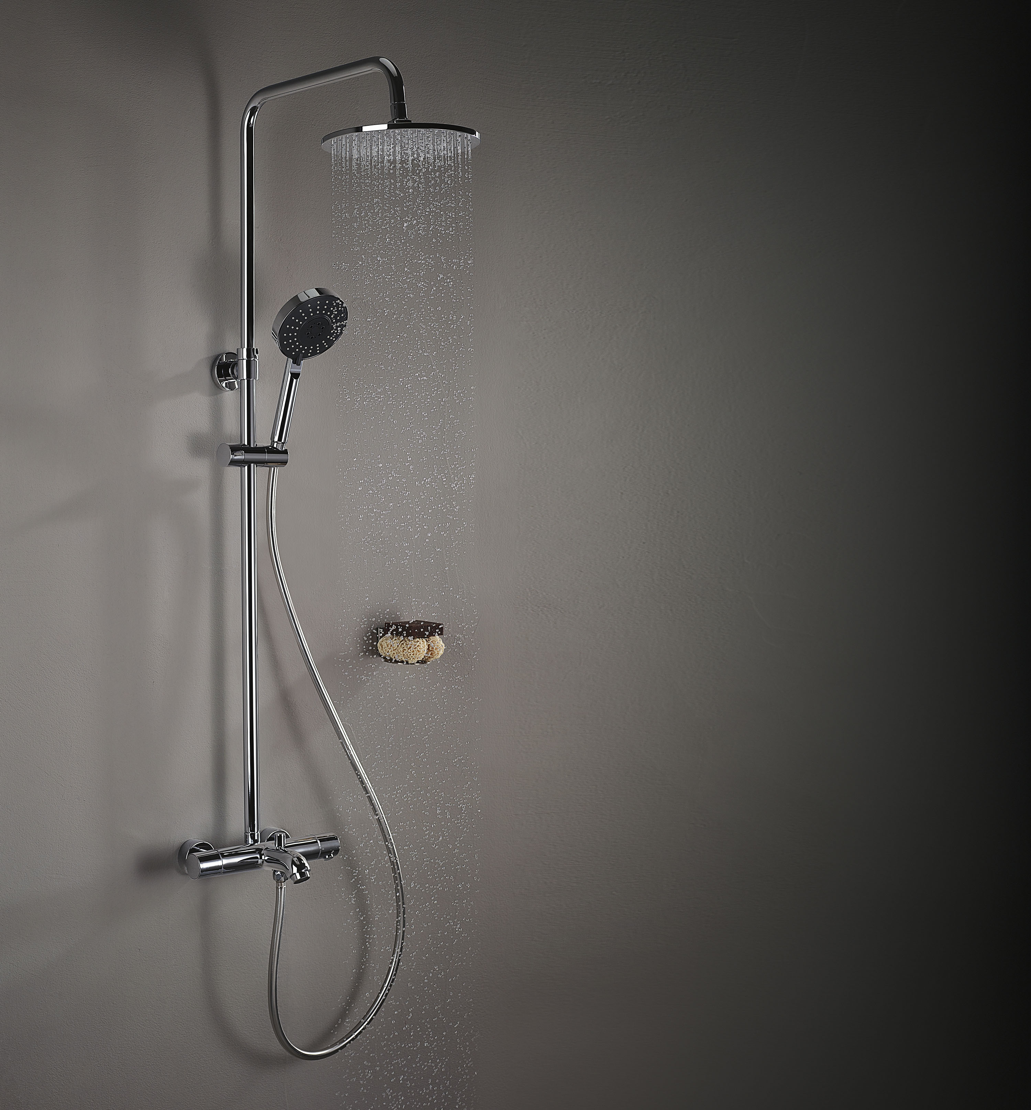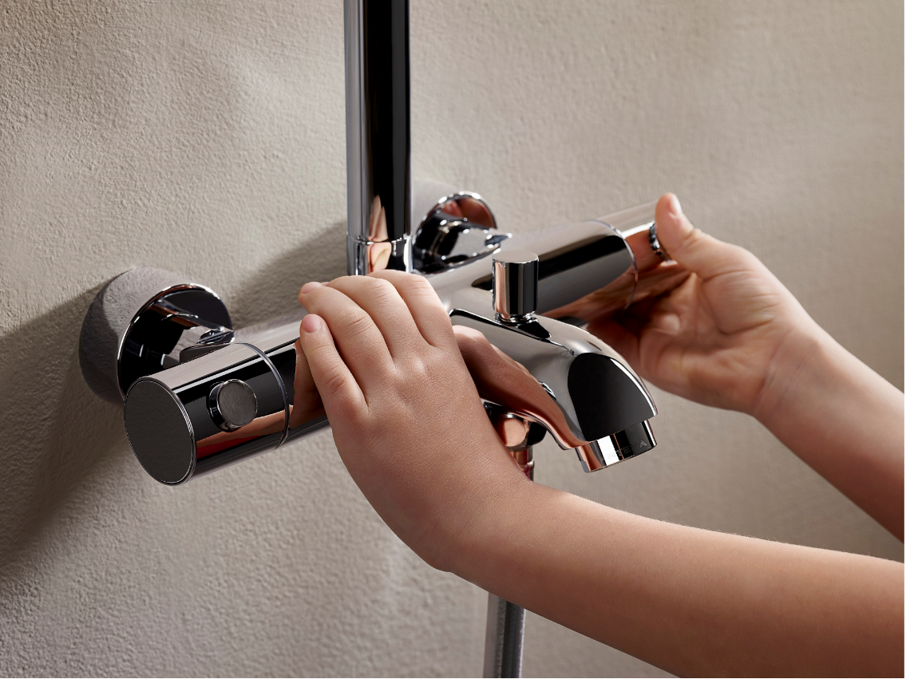

İstenilen su sıcaklığını önceden ayarlamaya ve banyo süresince sabit tutmaya olanak tanıyan termostatik banyo ve duş sistemleri, kesintisiz duş keyfi arayan yetişkinlere ve banyoda çocukları için güvenliğe önem veren ebeveynlere ideal bir çözüm sunuyor.

Artema’nın AquaHeat termostatik banyo ve duş bataryaları, kullanıcıya suyu istediği sıcaklığa ayarlama ve sabit tutma imkanı veriyor. Duş sırasında, evin başka bir noktasında su kullanılsa bile, sıcaklığı değiştirmeyerek, kesintisiz bir duş keyfi sunuyor. Ankastre modelleri de bulunan bataryalar, 3 farklı akış sistemine sahip el duşunun yanı sıra, kare ya da yuvarlak formlu tepe duşlarıyla tamamlanabiliyor.

Çocuklar için güvenli

Su sıcaklığı, duş almak için en güvenli ve ideal sıcaklık olan 38ºC’nin üstüne çıkarılmak istendiğinde, emniyet butonunun kullanılması gerektiğinden, termostatik bataryalar özellikle çocuklar için yanma riskini ortadan kaldırıyor. Özel teknolojisi sayesinde, AquaHeat bataryaların gövdesi her zaman güvenli bir sıcaklıkta kalıyor. Böylece çocuklar bataryanın yüzeyine dokunsa bile elleri yanmıyor.

Doğa dostu

Artema AquaHeat termostatik banyo ve duş bataryaları, her açışta suyun aynı sıcaklıkta akmasını sağlayarak, istenilen sıcaklığa gelene kadar suyun boşa harcanmasına engel oluyor. Bataryaların tasarruf butonu sayesinde ise su kademeli olarak açılarak %50’ye varan su tasarrufu elde ediliyor.

